Nødkalds-Telefax

Jeg kan Jeg kan Jeg er

Ikke høre ikke tale handikappet

Afsender?

Navn:________________________________ Eget faxnummer:___________________
Hvor skal hjælpen hen?

Gade:______________________ Nr:_______________ Etage:_______________

By:_________________________________________________________________________

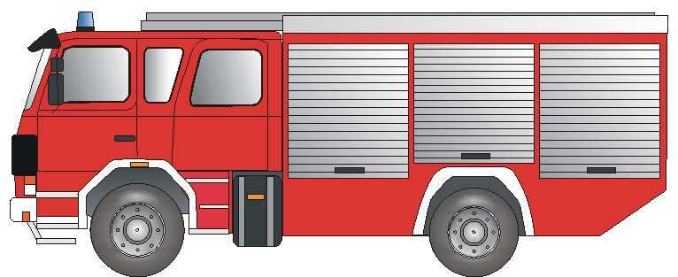
Hvem skal komme? Hvad er der sket?
___________________________________________________________________________________________________________________________________________________________________________________________________________________________________________________
Brandvæsen Brand Nødssituation Ulykke

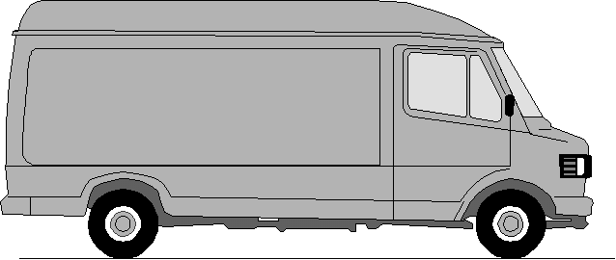

Ambulance Læge Kvæstelse Sygdom

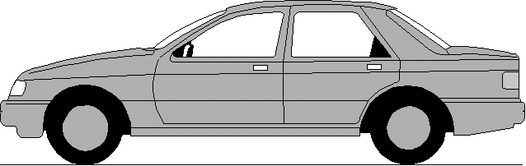
POLIZEI

Politi Indbrud Overfald Slagsmål

Information om weekend- og helligdagstjeneste fra:

Læge Tandlæge Ørelæge Øjenlæge
Apoteker i området (By/kommune):_____________________________________

Adresse:______________________________________________________________

Faxnummer:__________________________ Telefon:__________________________

Mange tak! Underskrift:_____________________________

Fax venligst tilbage! Fax venligst tilbage! Fax venligst tilbage! Fax venligst tilbage! zurückfaxen!

Nødkalds-telefaxen er modtaget og_________________________________________________

er på vej til dem. Modtagers underskrift:______________________________
Vorlage erstellt von: Branddirektion Frankfurt/Main, Friedel Schecker und Deutscher Schwerhörigenbund, Klaus Büdenbender/Dänisch

